关于参加维普“疫”“考”（读书月）知识竞赛活动的通知

突如其来的疫情，影响了我们的生活，打乱了我们的学习计划。如今，樱花艳放春正好，我们除了学习掌握疫情防控相关知识，打赢疫情防控阻击战，也应珍惜时光，好好备考，为今后在各类考场上披荆斩棘打下坚实基础。
2020年“4.23世界读书日”到来之际，维普资讯特联合甘、青、宁各高校及公共图书馆，结合疫情防控相关知识与维普考试（考研）知识，响应国家疫情防控号召，特开展“维普“疫”“考”（读书月）知识竞赛”。具体事宜如下：
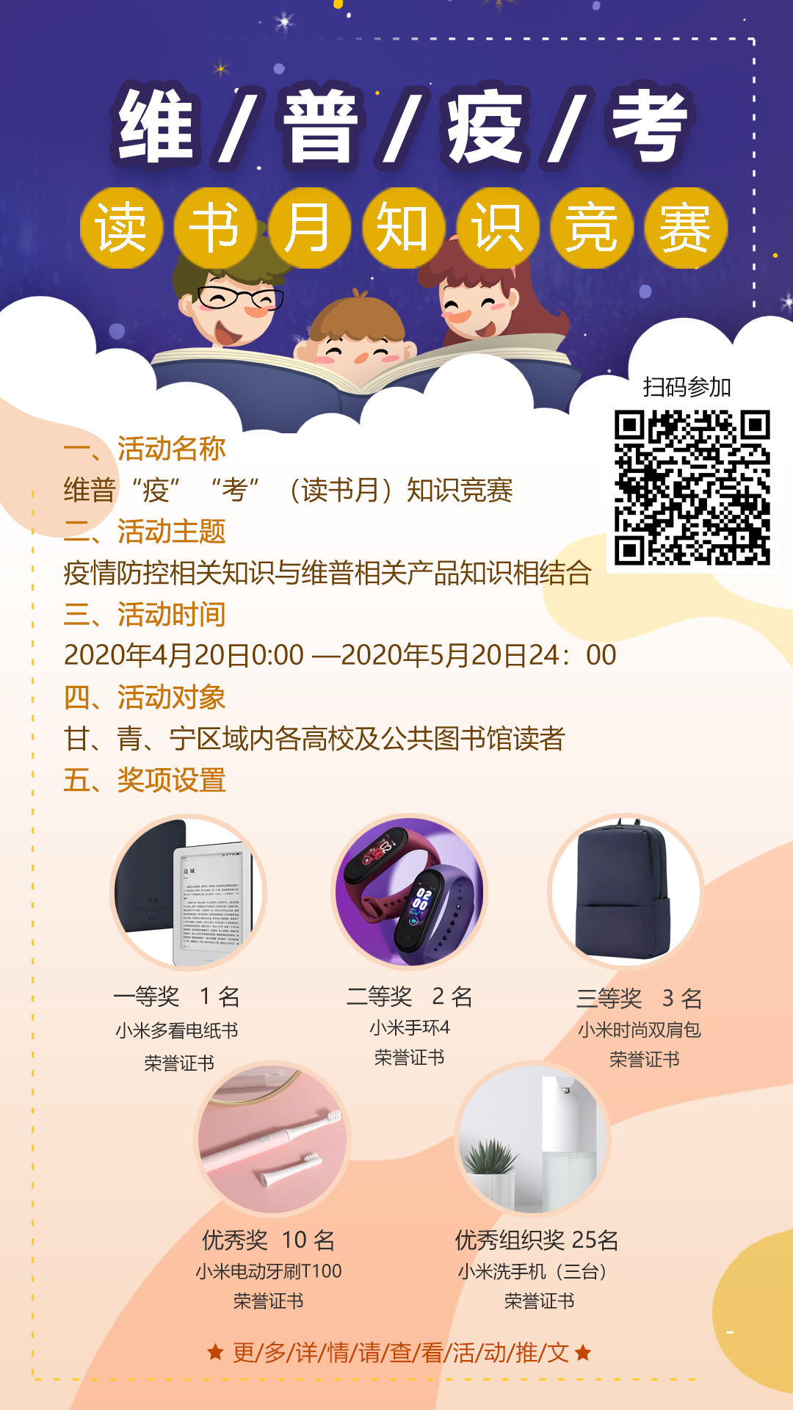
参与方式
使用微信、QQ等工具扫描上方图片中的二维码，注册报名后，进入维普公司“培训考试服务平台”即可参与答题。（注册时请务必填写真实姓名、手机号及学校名称或公图名称（全称），未通过核实者将不予评奖）
活动规则
1.本次知识竞赛共持续一月，活动期间，均可报名参加。
2.答题时限为：40分钟，有且只有一次参与机会，如有违规操作，将取消获奖资格。
3.本次竞赛共计30题，满分100分。活动期间不公布成绩及答案，参与者可在活动结束后通过扫描答题二维码，查询成绩及答案。
4.活动期间，共产生16位获奖者，根据竞赛成绩、作答时间综合排名，得分相同情况下，作答时间越短者，排名靠前。
5.活动结束后，中奖名单将在 2020年5月25日 通过“维普资讯”官方微博/“维普信使”微信公众号或各地维普官方微博、微信账号公布，参与者注意保持电话畅通，届时将有维普工作人员联系发放奖品。
其他事项
1.所有参与活动者，即默认接受并遵守活动规则，活动最终解释权由重庆维普资讯有限公司所有。
2.其他未尽事宜，另行通知。如有任何问题，可关注“维普信使”微信公众号咨询。

图书馆
二〇二〇年四月二十二日

